## 课时72　污染物跨境转移与环境安全



一、污染物的跨境转移

1．概念：污染物从一国的管辖地区________至另一国或者不属于任何国家管辖的地区。

2．主要形式：一种是在________和水等自然力的作用下，使一国发生的污染扩散到邻国或周边地区；另一种是一些发达国家或地区通过________，把一些________的污染物作为________输出到远离所在国或地区的欠发达国家或地区。

回归教材　读选择性必修3教材第78页图2－3－2“酸雨跨境转移示意”，A国的酸雨影响了B国，是通过什么方式实现的？



________________________________________________________________________

________________________________________________________________________

二、污染物跨境转移对环境安全的影响

1．形式：基于自然因素发生的污染物跨境转移和基于________因素发生的污染物跨境转移。

2．对环境安全的影响

|  |  |  |
| --- | --- | --- |
| 类型 | 自然因素导致的污染物跨境转移 | 人为因素导致的污染物跨境转移 |
| 形成 | 随空气和水自然流动而扩散 | 发达国家为_________企业生产成本和减少污染物处理费用，通过______的形式将污染物转移到发展中国家 |
| 方向 | 没有明确的目的地 | 以发达国家向________国家出口污染物为主 |
| 影响 | 临近或不临近的国家和地区都有可能受害，从而使污染物的________扩大 | ①发展中国家______落后，______缺乏，污染物不能得到及时有效的处置。对当地：大量堆放，直接污染当地的水源和土壤，导致当地______遭到破坏，环境________加重，并危害人们的健康。对周围：损害具有长期性，可能会产生连锁反应，引发区域性________危机。  ②发达国家的企业逃避了本国规定的处置责任，使污染物没有得到应有的处理和处置而扩散到环境之中，长期积累必然会对全球______造成危害 |

特别提醒　电子垃圾跨境转移对接受国产生的影响



①环境：形成大量重金属污染，造成空气、水体的污染。

②经济：直接获得部分贵重金属，推动回收经济的发展。

③社会：进口这类旧电器可以创造就业岗位，增加居民收入，但危及居民健康。

回归教材　读选择性必修3教材第79页图2－3－4“‘阿莫科－卡迪兹号’油轮泄漏”，说明泄漏的石油对所处海区的生态环境造成的影响。



________________________________________________________________________

________________________________________________________________________

三、污染物跨境转移的防控

1．国际合作：世界上第一个旨在控制有害废弃物跨境转移的国际公约——《______公约》标志着国际合作迈入了实质性阶段。

2．我国的措施及成效

(1)在国际贸易中充分利用________与污染物出口国或地区进行交涉，更好地维护国家的环境权益。

(2)逐步健全法规体系，全面禁止________入境，切实维护国家________安全和人民群众的身体健康。

(3)强化资源集约利用，全面提升国内固体废弃物____________、资源化利用水平，逐步补齐国内资源缺口。

(4)积极引导________，努力营造全社会共同支持的良好氛围。

回归教材　读选择性必修3教材第83页图2－3－9“深圳市公安边防支队查获洋垃圾”，分析我国对洋垃圾说不的原因。



________________________________________________________________________

________________________________________________________________________



1．污染物跨境转移的方式及对环境安全的影响

|  |  |  |  |  |
| --- | --- | --- | --- | --- |
| 主导因素 | 转移方式 | 转移方向 | 转移原因 | 对环境安全的影响 |
| 自然因素 | 污染物跨国传输 | 通过河流、海洋或大气等介质由污染源所在地向邻近国家或地区转移 | ①污染源：没有进行污染物处理或未能妥善控制；②动力机制：大气环流(风)、水循环(河流、地下水)、洋流等 | ①污染物转移给输入国的环境安全带来损害；②输入国为维护国家环境安全，会要求输出国承担环境责任，而输出国可能受到输入国经济、外交等各种手段的制裁或威胁；③如果环境危机未能化解，可能发生政治、经济和军事冲突，进而对国家安全产生严重影响 |
| 人为因素 | 废弃物跨国转移 | 通过人工运输从发达国家向发展中国家转移 | ①环保意识的差异；②各国经济发展水平的差距以及环境标准的差异；③发展经济的迫切需要，经济利益的驱动；④立法的缺陷；⑤部分国家缺乏应有的责任担当 |
| 含有毒有害物质的产品贸易 |

2.从不同环节应对跨国污染问题

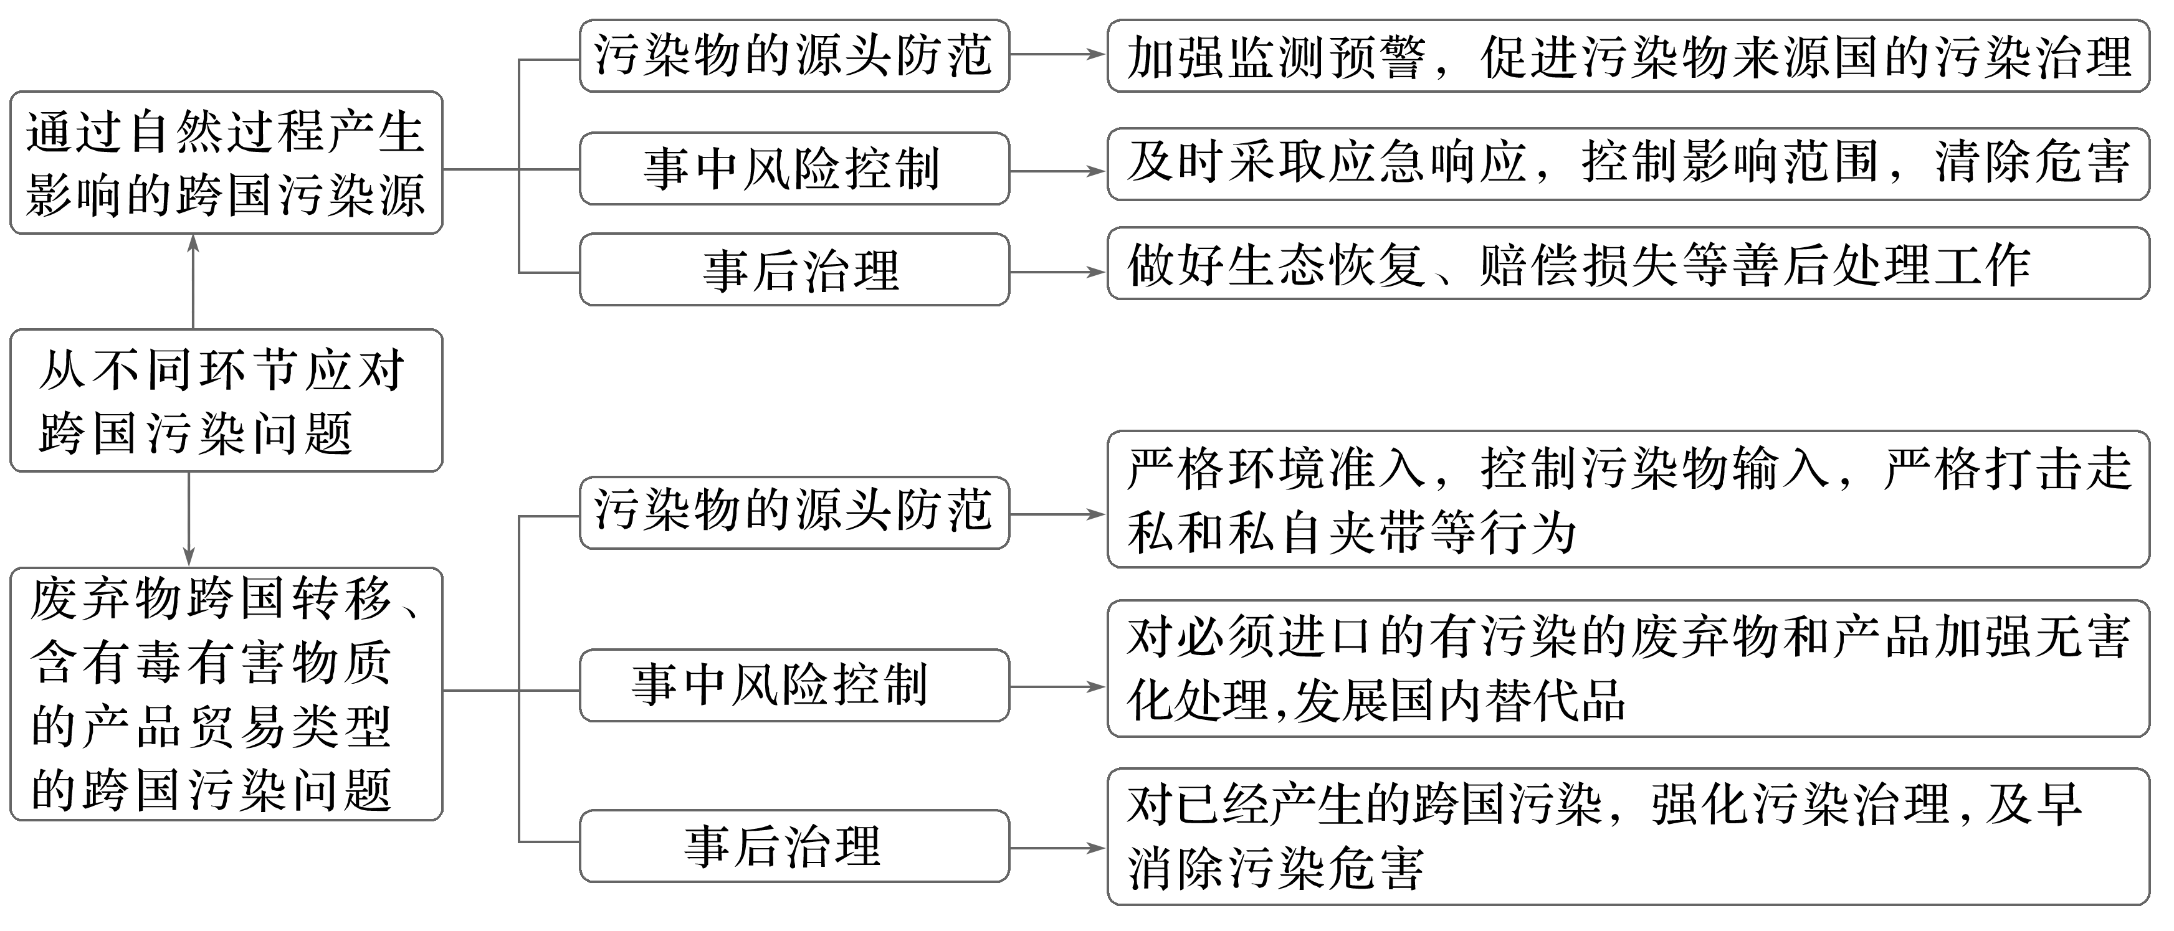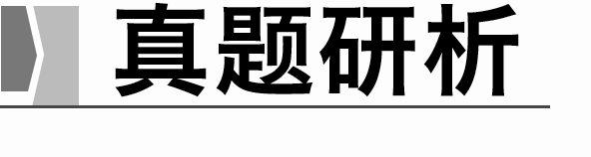

(2023·新课标全国文综)阅读图文材料，完成下列要求。(28分)

湖水中溶解性有机物可分为内源类有机物(主要来自湖中浮游生物排放和降解)和外源类有机物(主要为入湖河水挟带的腐殖质等)。下图所示湖泊均为可人工调控水量的天然湖泊，其中洪泽湖有淮河注入，泥沙沉积多，湖底高于周边地面。有研究表明，各湖溶解性有机物含量多在夏季达到峰值，外源类有机物降解量秋季大于夏季；洪水期不泄洪和泄洪两种情形下，湖水中溶解性有机物含量差异大；洪泽湖溶解性有机物含量峰值出现的时间常滞后于其他湖泊。

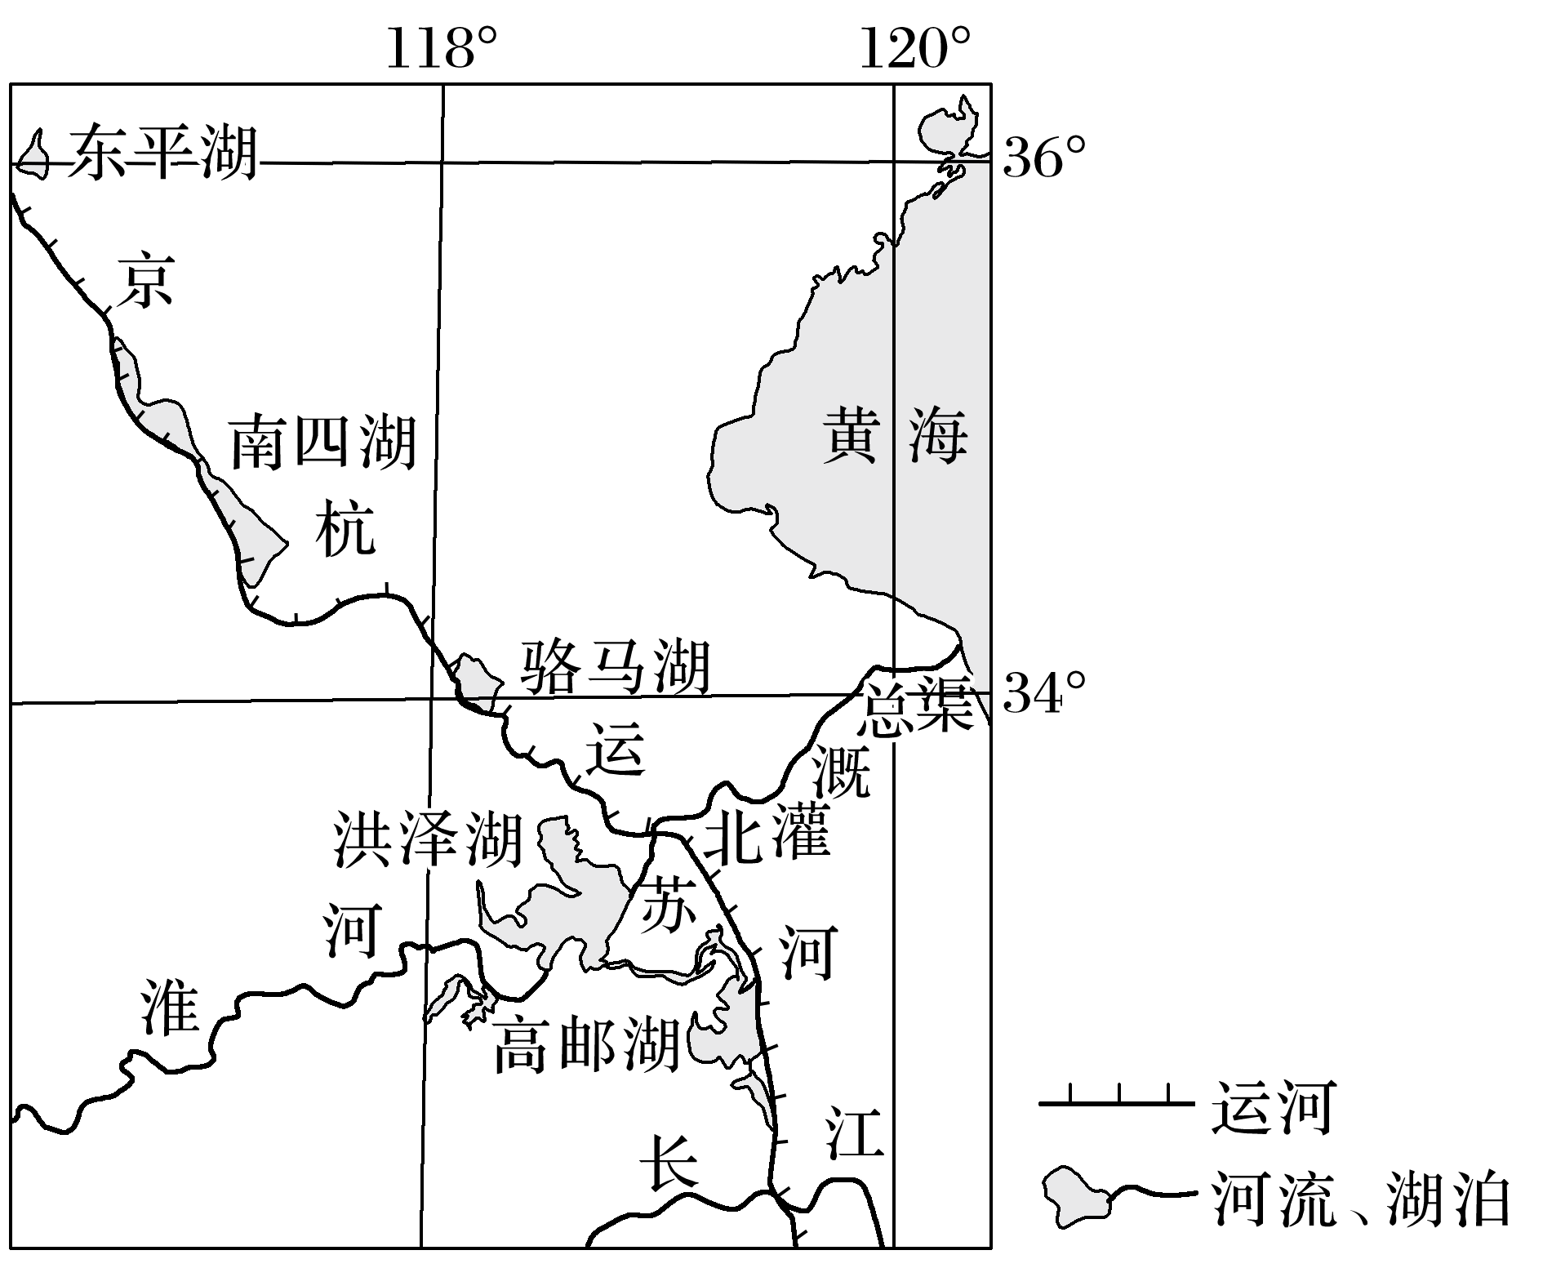

(1)指出冬、夏季高邮湖内源类有机物占湖水溶解性有机物比例的高低。(4分)

(2)说明图示湖泊溶解性有机物含量多在夏季达到峰值的气候原因。(6分)

(3)解释图示湖泊外源类有机物降解量秋季大于夏季的原因。(4分)

(4)分析洪水期不泄洪和泄洪两种情形下，湖水中溶解性有机物含量不同的原因。 (8分)

(5)根据洪泽湖的特征，解释洪泽湖溶解性有机物含量峰值出现时间常滞后的现象。 (6分)

[关键信息点拨]

|  |
| --- |
| 内陆水体中溶解性有机物分为内源类有机物和外源类有机物。________有机物主要为入湖河水挟带的腐殖等，夏季流域内降水丰富，大量降水形成地表径流，冲刷土壤中的________并进入河流后汇入湖泊；________有机物主要来自湖中浮游生物排放和降解，夏季气温高，光照________，大量废水汇入湖泊中引起________等的大量繁殖。  气温、光照、降水等因素会影响溶解性有机物含量。  洪泽湖有________注入，泥沙沉积多，湖底________于周边地面，洪泽湖的特征(相比于其他湖泊)为________湖，故其接受地表径流补给与其他湖泊不同，汛期时接收到的河水补给相对________，甚至湖水流出补给其他水体。洪泽湖属于________东线工程输水渠道的一部分，只有当洪泽湖湖水外调后，水位下降时，才能接受到外界较多的径流汇入，从而造成其溶解性有机物含量峰值常________于其他湖泊。 |

答案　(1)________________________________________________________________

________________________________________________________________________

(2)______________________________________________________________________

________________________________________________________________________

(3)______________________________________________________________________

________________________________________________________________________

(4)______________________________________________________________________

________________________________________________________________________

(5)______________________________________________________________________

________________________________________________________________________

________________________________________________________________________

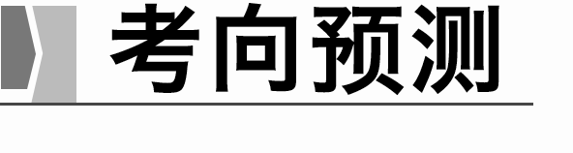

考向1　通过“突发性环境安全问题”考查“区域认知”

1986年11月1日，位于瑞士巴塞尔市的某化学公司的仓库发生火灾，装有约1 250吨剧毒农药的钢罐爆炸，硫、磷、汞等有毒物质流入下水道，排入莱茵河。有毒物质形成一条70千米长的微红色污染带并向下游流去。事故造成约160千米范围内的大量鱼类死亡，约480平方千米范围内的井水受到污染而不能饮用。沿河自来水厂全部关闭，改用汽车向居民定量供水。下图示意1986年莱茵河跨境污染事件。据此完成1～2题。

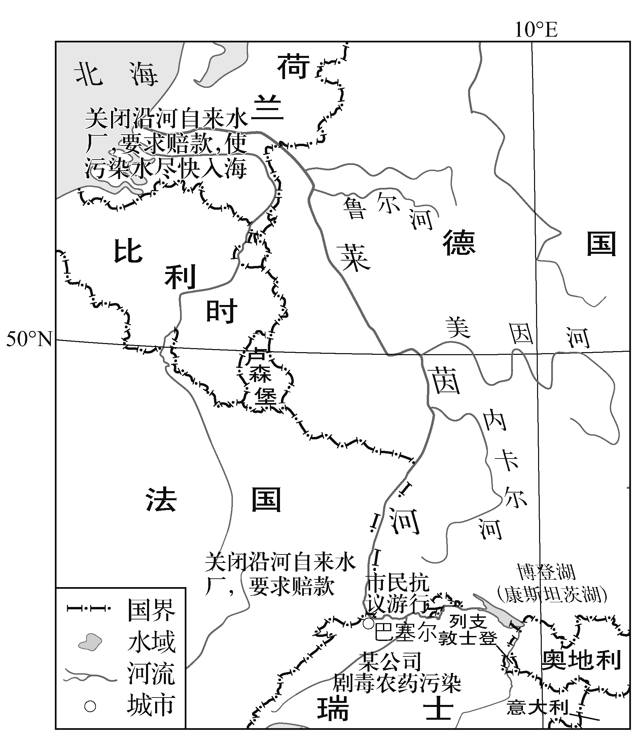

1．1986年莱茵河跨境污染事件的主要受害国包括(　　)

A．德国、法国、比利时

B．荷兰、德国、法国

C．瑞士、法国、卢森堡

D．奥地利、瑞士、德国

2．1986年的莱茵河跨境污染事件(　　)

A．既属于突发环境事件，又属于污染物跨国传输事件

B．造成污染物跨国传输，但不会威胁输入国的环境安全

C．引发跨国环境安全问题，冲突是唯一的应对方式

D．瑞士是责任国，应当负责整个莱茵河的污染处理工作

考向2　通过“污染物跨国转移”考查“综合思维”

2022年6月19日晚，一场雾霾袭击了新加坡，浓雾笼罩，使该国陷入一片紧张。这场雾灾的起因是邻国印度尼西亚苏门答腊地区的油棕园趁干旱季节烧芭蕉林清地造成的。下图为“印度尼西亚苏门答腊地区烟雾扩散示意图”。完成3～4题。

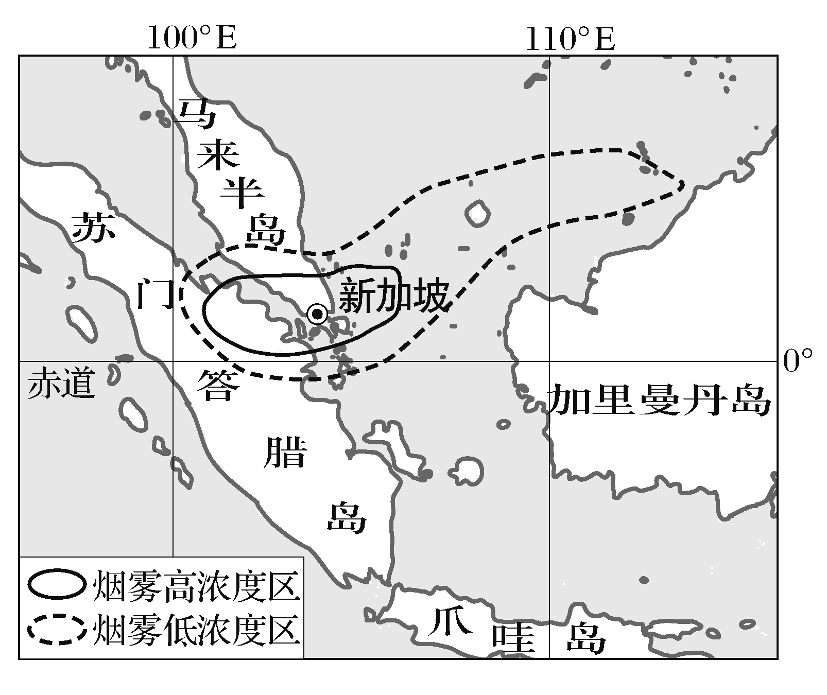

3．据图分析，造成此次事件污染物扩散的大气条件是(　　)

A．超强台风经过 B．风带季节移动

C．赤道低压控制 D．大气稳定无风

4．苏门答腊岛自然灾害多发，对该岛常见灾害链描述正确的是(　　)

A．台风—暴雨—洪涝 B．热带风暴—海啸—暴雨

C．地震—风暴潮—强风 D．暴雨—洪涝—泥石流